LE JAPON EN PROFONDEUR

SAISON 2019-2020
14 JOURS / 13 NUITS

EXO TRAVEL
PRODUCTION GROUPE |
Itinéraire en bref

JOUR | ITINÉRAIRE | REPAS
JOUR 1 | ARRIVEE A OSAKA – HIMEJI – IMBE – OYAYAMA | -/-/-
JOUR 2 | OYAYAMA – NAOSHIMA – OKAYAMA | B/-/-
JOUR 3 | OKAYAMA – TESHIMA – INUJIMA – OKAYAMA | B/-/-
JOUR 4 | OKAYAMA – OSAKA | B/-/-
JOUR 5 | OSAKA | B/-/-
JOUR 6 | OSAKA – KOYA SAN | B/-/D
JOUR 7 | KOYA SAN – NARA – KYOTO | B/-/-
JOUR 8 | KYOTO | B/-/-
JOUR 9 | KYOTO – MIHO – KYOTO | B/-/-
JOUR 10 | KYOTO – ODAWARA – HAKONE | B/-/-
JOUR 11 | HAKONE – ODAWARA – TOKYO | B/-/-
JOUR 12 | TOKYO | B/-/-
JOUR 13 | TOKYO | B/-/-
JOUR 14 | TOKYO / DEPART | B/-/-
Remarques : B = Petit-déjeuner / L = Déjeuner / D = Dîner |  |  | HANOI / DEPART

TEMPS FORTS

Transports variés à chaque étape avec des menus de spécialités locales sélectionnés.
Programme en immersion culturelle approfondie.

- Découverte de musées exceptionnels au cœur de la mer intérieur du Japon, Setouchi
- Découverte de deux artistes japonais de renom, l’architecte de Tadao Ando et Yayoi Kusama
- Nuit dans un monastère, au Mont Koya et immersion dans la culture bouddhique
- Découverte de l’art moderne et des traditions japonaises

Itinéraire détaillé

JOUR 1 : ARRIVEE A OSAKA – HIMEJI – IMBE – OYAYAMA

Accueil par votre guide francophone à l’aéroport Kansai.

Départ en autocar privé pour Himeji.

La ville d’Himeji est située non loin de Kobe. Base historique du seigneur Ikeda, fidèle au Shogunat, la ville s’est développée au gré des conquêtes d’Ikeda, et protège jalousement son immense château, considéré comme un véritable chef d’œuvre.

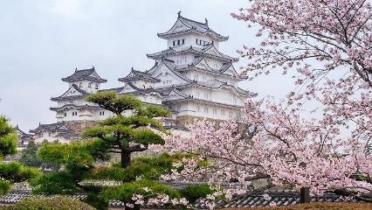
Visite du château d’Himeji, un véritable chef d’œuvre architectural. Il est à la fois le plus grand et le plus ancien château Japonais. Sa couleur blanche immaculée lui confère le nom de « Château du Héron Blanc ». Inscrit au Patrimoine Mondial de l’UNESCO, il est souvent utilisé en toile de fond pour des scènes du cinéma japonais. Il échappa miraculeusement aux ravages de la guerre, et fut restauré pendant 5 ans, pour rouvrir dans toute sa splendeur en 2014. Il est difficile d’imaginer qu’une telle beauté fut vendue aux enchères pour quelques pièces il y a plus d’un siècle car personne n’en voulait.

Transfert à Imbe.

Avec une histoire de 1 000 ans, Imbe est la ville natale de la poterie de Bizen, l’une des plus anciennes formes de poterie du Japon, et abrite plus de 100 poteries et galeries. Le vieux paysage urbain d'Imbe est un spectacle unique en son genre rempli de bâtiments construits avec des cheminées en briques rouges et des tuiles en toiture en poterie de Bizen. Au musée de la poterie de Bizen, les visiteurs peuvent découvrir le charme de la poterie de Bizen non seulement en apprenant à confectionner la poterie, mais également en regardant environ 250 chefs-d'œuvre allant de la poterie moderne à la poterie artisanale d'antan.

Transfert à Okayama et enregistrement à l'hôtel.
Repas libres.

Nuit à Okayama

Distances et temps de trajet :
Aéroport Kansai – Himeji (132 km) : 2h45
Himeji – Imbe (57 km) : 1h15
Imbe – Okayama (31 km) : 1 heure

JOUR 2 : OYAYAMA – NAOSHIMA – OKAYAMA

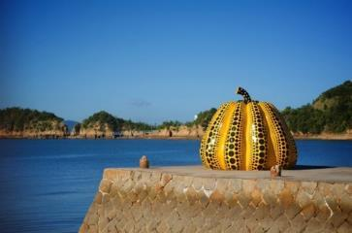
Petit-déjeuner à l’hôtel.

Rencontre avec votre guide francophone à la réception de votre hôtel et transfert en autocar privé pour le port de Uno.

Prenez un ferry pour le port de Miyanoura. Le transfert dans l'île se fera par navette ou par vélo électrique.

Visitez le musée de la maison Benesse
Le musée Benesse House a ouvert ses portes en 1992. Il s'agissait d'un établissement intégrant un musée et un hôtel, fondé sur le concept de "coexistence de la nature, de l'art et de l'architecture". Conçu par Tadao Ando, ​​l’installation est construite sur un terrain surplombant la mer intérieure de Seto et dispose de grandes ouvertures qui permettent d’ouvrir l’intérieur à la splendide nature. En plus d'exposer la peinture, la sculpture, la photographie et les installations de sa collection, le musée contient également des installations permanentes spécifiques aux sites que les artistes ont créées spécialement pour le bâtiment, sélectionnant elles-mêmes les lieux et concevant les œuvres pour ces espaces. Les œuvres du musée se trouvent non seulement dans ses galeries, mais dans toutes les parties du bâtiment, ainsi que dans des endroits dispersés le long du littoral bordant le complexe et dans la forêt voisine. Le musée Benesse House est vraiment un site rare où la nature, l'art et l'architecture se rencontrent, dans un environnement contenant de nombreuses œuvres spécifiques créées pour l'environnement naturel de Naoshima ou inspirées par les espaces architecturaux qu'ils habitent.

Visitez le musée Lee Ufan
Un musée issu de la collaboration entre l’artiste de renommée internationale Lee Ufan, actuellement basé principalement en Europe, et l’architecte Tadao Ando. La structure semi-souterraine conçue par Ando abrite des peintures et des sculptures de Lee couvrant une période allant des années 1970 à nos jours. Les œuvres de Lee résonnent avec l'architecture d'Ando, ​​donnant aux visiteurs une impression de calme et de dynamisme. Situé dans une douce vallée entourée de collines et de l'océan, le musée offre un espace tranquille où nature, architecture et art se rencontrent, invitant à la contemplation paisible et tranquille, dans une société débordant de biens matériels.

Visitez le musée d'art de Chichu
Le Chichu Art Museum a été construit en 2004 pour repenser la relation entre la nature et les hommes. Le musée a été construit principalement sous terre afin d'éviter d'affecter le magnifique paysage naturel de la mer intérieure de Seto. Les œuvres de Claude Monet, James Turrell et Walter De Maria sont exposées en permanence dans ce bâtiment conçu par Tadao Ando. Bien qu’il soit essentiellement souterrain, le musée laisse pénétrer une abondante lumière naturelle qui modifie l’aspect des œuvres et l’ambiance même de l’espace au fil du temps, tout au long de la journée et des quatre saisons de l’année. Prenant forme lorsque les artistes et l’architecte se sont échangé des idées, le musée dans son ensemble peut être considéré comme une très grande œuvre d’art spécifique.

Prenez un ferry pour le port d'Uno, puis transfert en autocar privé pour Okayama.

Repas libres.
Nuit à Okayama

Distances et temps de trajet :
Oyakama – Port Uno (25 km) : 45 minutes
Uno – Miyanoura en ferry : 20 minutes

JOUR 3 : OYAKAMA – TESHIMA – INUJIMA – OYAKAMA
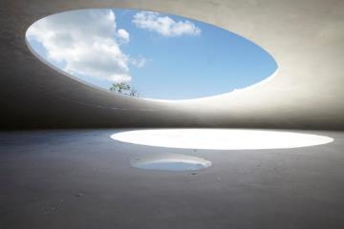
Petit-déjeuner à l'hôtel.

Rencontre avec votre guide francophone à la réception de votre hôtel et transfert en autocar privé pour le port de Uno.

Prenez un ferry pour le port d'Ieura. Le transfert dans l'île se fera par navette ou par vélo électrique.

Visitez le musée d'art de Teshima
Réunissant les visions créatives de l'artiste Rei Naito et de l'architecte Ryue Nishizawa, le musée d'art de Teshima se dresse sur une colline de l'île de Teshima surplombant la mer intérieure de Seto. Le musée, qui ressemble à une goutte d'eau au moment de l'atterrissage, est situé dans le coin d'une terrasse en riz restaurée en collaboration avec les résidents locaux. Structurellement, le bâtiment consiste en une coque en béton, dépourvue de piliers, recouvrant un espace de 40 mètres sur 60 mètres et d’une hauteur maximale de 4,5 mètres. Deux ouvertures ovales dans la coque permettent au vent, aux sons et à la lumière du monde extérieur de pénétrer dans cet espace organique où la nature et l’architecture sont intimement liées. Dans l'espace intérieur, l'eau jaillit continuellement du sol en un mouvement d'une journée. Ce cadre, dans lequel nature, art et architecture se rencontrent avec une telle harmonie sans limites, évoque une infinité d'impressions au fil des saisons et du temps.

Départ à 10h15 en ferry du port d'Ieura (Teshima) vers le port d'Inujima (Inujima).

Visite du musée d'art Inujima Seirensho
Insufflant une nouvelle vie dans les ruines d'une ancienne raffinerie de cuivre, Inujima Seirensho Art Museum a été construit autour de l'idée "d'utiliser ce qui existe pour créer ce qui doit être". Ici sont exposées des œuvres créées par Yukinori Yanagi qui a utilisé Yukio Mishima comme motif, une critique vocale de la modernisation du Japon, ainsi que de l'architecture remodelée conçue par Hiroshi Sambuichi. En utilisant les cheminées existantes et les briques de karami de la raffinerie, ainsi que les énergies solaire, géothermique et autres, la conception architecturale minimise l'impact environnemental de la construction. Le bâtiment utilise également un système sophistiqué de purification de l’eau qui exploite la puissance des plantes. Le projet embrasse réellement le concept de société basée sur le recyclage en mettant l'accent sur le patrimoine industriel, l'architecture, les arts et l'environnement.

Visitez Inujima "Art House Project"
Le projet Inujima Art House Project a été lancé dans le but d'inspirer la communauté locale d'Inujima, en leur permettant de faire l'expérience des magnifiques paysages de la vie quotidienne et des environnements naturels familiers qui s'étendent au-delà des œuvres d'art. Trois galeries, F-Art House, S-Art House et I-Art House, conçues pour des expositions spéciales, et le Nakanotani Gazebo (une aire de repos) ont été ouverts pour la première fois sur l'île en 2010. En 2013, deux nouvelles galeries, A-Art House et C-Art House, des œuvres sont exposées dans chaque lieu et ailleurs dans le village. Les galeries, dispersées autour de la zone, sont construites à partir d’un large éventail de matériaux, notamment des tuiles de toiture et d’autres éléments de vieilles maisons, du verre acrylique transparent et de l’aluminium qui reflète le paysage.

Transfert en ferry pour le port de Hoden, puis transfert retour à Okayama.

Repas libres.
Nuit à Okayama

Distances et temps de trajet :
Oyakama – Port Uno (25 km) : 45 minutes
Uno – Ieura en ferry : 20 minutes
Ieura – Inujima en ferry : 2h40
Inujima – Hoden en ferry : 10 minutes

JOUR 4 : OYAKAMA – OSAKA

Petit-déjeuner à l'hôtel.

Rencontre avec votre guide francophone à la réception de votre hôtel et départ pour Osaka.

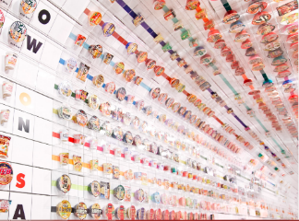
Visite du musée de la céramique orientale d'Osaka
Ce musée possède l'une des plus belles collections de céramiques chinoises et coréennes au monde, avec de plus petites galeries de céramiques japonaises et de bouteilles de tabac à priser chinois. À tout moment, environ 400 des magnifiques pièces de la collection permanente sont exposées.

Visitez Shitennoji, l'un des plus anciens temples du Japon et le premier jamais construit par l'État. Il a été fondé en 593 par le prince Shotoku, qui a soutenu l'introduction du bouddhisme au Japon. Bien que les bâtiments du temple aient été incendiés à plusieurs reprises au cours des siècles, ils ont toujours été soigneusement reconstruits pour refléter la conception originale du 6ème siècle.

Découvrez le Musée national d'art d'Osaka qui occupe deux étages souterrains sur l'île de Nakanoshima, dans le centre d'Osaka. Le musée se concentre sur l'art contemporain japonais et étranger, avec des expositions de la collection du musée et des expositions spéciales. Le bâtiment actuel du musée a été ouvert en 2007 et a été conçu pour représenter la croissance et la forme d'un plant de bambou. Le musée des beaux-arts de l'Expo a été construit pour l'Expo d'Osaka en 1970.

Visitez le musée des nouilles. Le 25 août 1958, Momofuku Ando a inventé les premières nouilles instantanées au monde, «Chicken Ramen», après une année entière de recherches utilisant des outils communs dans un petit hangar qu'il avait construit dans son jardin à Ikeda-city, dans la préfecture d'Osaka. Conscient de la nécessité de transcender les frontières culturelles pour populariser les nouilles instantanées dans le monde entier, Momofuku a rassemblé toute une gamme de sagesse et d'idées novatrices pour inventer CUP NOODLES, transformant ainsi les nouilles instantanées «fabriquées au Japon» en un aliment mondial.

Repas libres.
Nuit à Osaka

Distances et temps de trajet :
Oyakama – Osaka (184 km) : 3 heures

JOUR 5 : OSAKA

Petit-déjeuner à l'hôtel.

Rencontre avec votre guide francophone à la réception de votre hôtel et départ pour une visite guidée d'une journée complète d'Osaka en autocar privé.

Aujourd'hui, vous allez vous concentrer sur l'architecture de Tadao Ando.

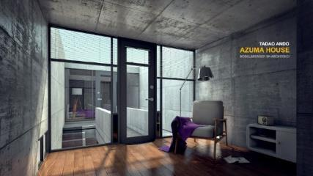
La Maison Azuma à Sumiyoshi (visite de l'extérieur), également connue sous le nom de Maison en rangée, est l'une des premières œuvres de l'architecte autodidacte, Tadao Ando. Il divise en trois un espace dédié à la vie quotidienne, composé d'une géométrie austère, avec l'insertion d'un espace abstrait dédié aux jeux de vent et de lumière. Son objectif, dit-il, était de défier l'inertie qui a envahi notre quotidien. Ando, ​​qui se considère comme un architecte de chasse, a développé une série de propositions courageuses pour les petites maisons. Parmi ceux-ci, Azuma House à Sumiyoshi est sa réalisation la plus fière: une forteresse d’architecte qui a développé ses compétences au travers de «tests de combat» répétés. C’est aussi une maison dans laquelle les traits distinctifs de ses dernières œuvres sont déjà évidents. Pour cela, il a reçu un prix de l'Association japonaise d'architecture en 1976.

Visitez le musée Sayamaike
Musée unique présentant le plus ancien réservoir de type barrage du Japon et l'histoire des travaux de génie civil et des travaux de lutte contre les inondations. Construit au début du 7ème siècle (période Asuka), l'étang de Sayamaike est le plus ancien réservoir de type barrage du Japon, vieux de près de 1 400 ans. Il est toujours utilisé comme le plus grand barrage de la préfecture avec une capacité de 2,8 millions de m3. Ses travaux de réparation antérieurs ont impliqué un certain nombre de personnalités historiques, telles que Gyoki, prêtre bouddhiste de la période Nara, Chogen, prêtre bouddhiste de la période Kamakura et Katagiri Katsumoto, samouraï de la période Edo. Le musée Sayamaike, ouvert en 2001 dans la ville d’Osakasayama, présente l’histoire du génie civil et des ouvrages de lutte contre les inondations au Japon, affichant des images du passé et du passé. méthodes de réparation actuelles et véritables morceaux de la rive de l’étang, dans sept zones d’exposition réparties par période. Le musée rassemble et présente également divers documents et informations sur le développement des terres dans les pays et régions d’Asie de l’Est, jouant ainsi un rôle d’institut de recherche sur l’histoire du développement des terres en Asie de l’Est. Des expositions spéciales, des ateliers et des concerts sont également organisés au musée. Le design novateur et créatif du bâtiment du musée a été créé par Tadao Ando, ​​l'un des principaux architectes japonais.

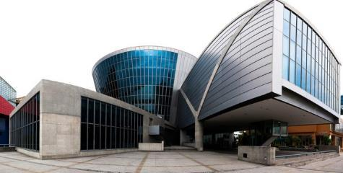
Le musée Suntory d’Osaka est l’une des expressions les plus réussies de Tadao Ando sur son thème de prédilection: la relation entre l’homme, l’eau et l’architecture. Le complexe culturel commandé par Suntory, un fabricant japonais de boissons alcoolisées, comprend une galerie d'art et de design, un cinéma 3D IMAX, une série de boutiques et un restaurant.

Découvrez l'église de la lumière construite en 1989 dans la ville d'Ibaraki, préfecture d'Osaka. Ce bâtiment est l'une des conceptions les plus célèbres de l'architecte japonais Tadao Ando.

Note : Visite possible entre 13h30 et 16h00

Visitez l'observatoire du jardin flottant à l'Umeda Sky Building. L'Umeda Sky Building est une "paire de gratte-ciel connectés en plein air", construite dans une forme architecturale inhabituelle que l'on ne rencontre pas souvent dans le monde. Vous pouvez sentir l’air pur et admirer une vue panoramique à 360 degrés à l’observatoire du jardin flottant.

Repas libres.
Nuit à Osaka

JOUR 6 : OSAKA – KOYA SAN

Petit-déjeuner à l'hôtel.

Rencontre avec votre guide francophone à la réception de votre hôtel et départ en autocar privé pour Koya San.

Abritant plus de 100 temples, Koyasan est le centre du bouddhisme Shingon, une importante secte bouddhiste, depuis plus de 1200 ans. Koyasan et ses environs sont classés au patrimoine mondial de l'UNESCO.

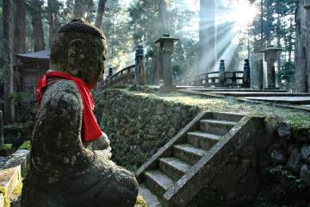
Visitez Kongobu-ji, temple phare du bouddhisme Shingon et abritant le plus grand jardin de rocailles du Japon. En de rares occasions, les invités peuvent assister à un petit groupe de fidèles conduits par un moine chantant des textes devant le temple.

Continuez vers Okuno-in, le plus grand cimetière du Japon qui abrite le mausolée de Kobo Daishi. L’approche classique commence au pont Ichinohashi et s’étend sur 2 km, avec plus de 200 000 pierres tombales appartenant à des seigneurs féodaux, des moines éminents et même des sociétés japonaises bien connues. La salle des offrandes de Gokusho, la salle des lanternes Torodo et le mausolée de Kobo Daishi se trouvent au bout du sentier.

Ce soir, vous séjournerez dans un shukubo ou dans un temple japonais et le dîner sera composé de shojin ryori, une cuisine bouddhiste traditionnelle. Ce repas végétarien est non seulement sain mais délicieux !

Installation au monastère avant 17h00.

Dîner au monastère.
Nuit au mont Koya

Distances et temps de trajet :
Osaka – Koya San (86 km) : 2 heures

JOUR 7 : KOYA SAN – NARA – KYOTO

Pour avoir une expérience complète de Koyasan, nous vous recommandons de vous joindre à la prière du matin qui commence habituellement à 6h00. Vous n'aurez pas seulement la chance d'assister à la prière des moines, mais également de voir l'intérieur de la salle de culte (uniquement Japonais et de prendre des photos à l'intérieur de la salle de prière est découragée). Ensuite, vous prendrez votre petit-déjeuner qui sera un autre ryori shojin.

Petit-déjeuner au monastère.
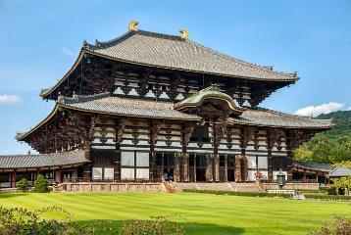
Transfert à Nara en autocar privé.

Au début du VIIIe siècle, Nara régna plus de soixante-dix ans comme capitale du Japon. Durant cette période, de nombreux temples ont été construits et le bouddhisme a prospéré au point de menacer le siège du gouvernement par le pouvoir croissant des différentes écoles du temple.

En 784 après JC, Nara fut déchue de son titre et la capitale déménagée à Nagaoka, dans la préfecture de Kyoto, avant d'être finalement transférée à Kyoto en 794. Les splendeurs de l'ancienne capitale de Nara et de ses célèbres temples demeurent intactes, bien que plusieurs siècles se soient déjà écoulés.

Visitez le temple Todai-ji, l'emblème de Nara qui a été construit au 8ème siècle pour servir de temple bouddhiste au Japon. La partie la plus remarquable du temple est le Daibutsu-den, le plus grand bâtiment en bois du monde, où se trouve un Bouddha en bronze de 15 mètres de haut.

Visite du sanctuaire Kasuga-Taisha qui a été fondé en même temps que l'ancienne capitale du Japon. C'est le mausolée de la célèbre famille Fujiwara, dont certains membres étaient des empereurs à cette époque. Il est entouré de plus de 3 000 lanternes, toutes provenant de dons provenant de tout le Japon. Ce site est classé au patrimoine mondial de l'UNESCO. On l’appelle peut-être le sanctuaire de la glycine en raison du lien particulier qui unit la famille Fujiwara à cette fleur.

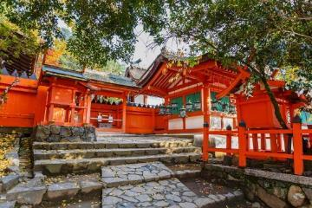
Promenade dans le parc aux daims. Selon la légende, à l'époque de la création de Nara, le dieu Takemikazuchi serait entré dans la ville à dos d'un daim blanc pour le protéger. C'est pourquoi les cerfs Nara sont considérés comme des animaux sacrés, et même en tant que gardiens divins de la ville. Au fil du temps, ils sont finalement devenus un véritable symbole et sont désormais aussi célèbres que le temple du Bouddha de Todaiji.

Transfert à Kyoto en autocar privé et enregistrement à votre hôtel.

Repas libres.
Nuit à Kyoto

Distances et temps de trajet :
Koya San – Nara (85 km) : 2h15
Nara – Kyoto (46 km) : 1 heure

JOUR 8 : KYOTO

Petit-déjeuner à l'hôtel.

Rencontre avec votre guide francophone à la réception de votre hôtel et départ pour une visite d'une journée complète de Kyoto en autocar privé.

Vous commencerez votre journée par une visite au château de Nijo. Ce château d'ornement, entouré de superbes jardins, a été construit par le fondateur du shogunat d'Edo comme résidence à Kyoto. Le bâtiment principal a été achevé en 1603 et est réputé pour son architecture Momoyama, ses portes coulissantes décorées et ses planchers de rossignol «gazouillis».

Continuez vers Ryoan-ji Zen, le site du plus célèbre jardin de rocailles du Japon. A l'origine, elle servait de villa d'aristocrate à l'époque de Heian. Le site a ensuite été transformé en temple zen en 1450. Il appartient maintenant à l'école Myoshinji de la secte du bouddhisme zen Rinzai et constitue un endroit idéal pour un zazen méditation.

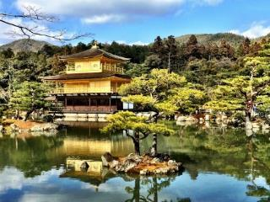
Découvrez le Kinkaku-ji, ou le Pavillon d'Or, qui a été construit à l'origine comme une villa de retraite pour le Shogun. Après sa mort, il est devenu un temple bouddhiste à sa demande et est maintenant l’un des temples les plus célèbres de Kyoto.

Visite du complexe du temple zen Daitoku-ji, qui comprend un temple principal et 22 sous-temples. Vous visiterez le sous-temple Daisen-in, fondé en 1464 et abritant l’un des meilleurs jardins de roche zen du Japon, idéal pour la méditation zazen.

Repas libres.
Nuit à Kyoto

JOUR 9 : KYOTO – MIHO – KYOTO

Petit-déjeuner à l'hôtel.

Rencontrez votre guide francophone à la réception de votre hôtel et départ en autocar privé pour le Musée Miho.
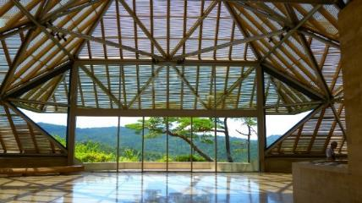
Visite du musée Miho
L’aspect le plus intéressant du musée est peut-être la conception de ses structures et leur intégration dans leur environnement naturel. Ceci est mis en évidence dans l'approche du musée qui passe par un mélange d'environnements créés par l'homme et naturels. L'intérieur du musée poursuit ce thème en contrastant l'acier et le verre avec des pierres chaudes et une vue panoramique sur les vallées environnantes.

Les expositions du musée sont composées d'œuvres d'anciennes civilisations, notamment égyptiennes, romaines et de diverses cultures asiatiques, et proviennent pour la plupart de la collection privée de Koyama. La principale exposition change chaque année et les expositions spéciales changent tous les quelques mois.

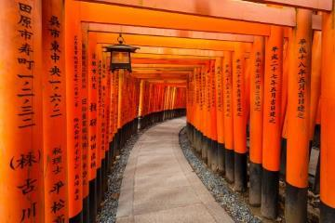
Transfert à Kyoto.

Découvrez le sanctuaire Fushimi Inari, également connu sous le nom de « 10 000 portes Torii », situé dans la partie sud de Kyoto. Cet endroit enchanteur a également été présenté dans le film «Mémoires d’une geisha».

Repas libres.
Nuit à Kyoto

Distances et temps de trajet :
Kyoto – Miho (40 km) : 1h15
Miho – Kyoto (40 km) : 1h15

JOUR 10 : KYOTO – ODAWARA – HAKONE

Petit-déjeuner à l'hôtel.

Note : Vos bagages seront transférés séparément à Tokyo. S'il vous plaît, laissez vos bagages à la réception de votre hôtel avant 8h00 et prenez le nécessaire pour une nuit à Hakone.

Rendez-vous avec votre guide francophone à la réception de votre hôtel et départ en autocar privé pour la gare de Kyoto.

Prenez un shinkansen jusqu'à la gare d'Odawara. Votre autocar privé vous attend à la gare et transfert à Hakone.

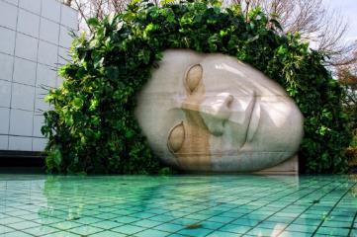
Visitez le musée en plein air de Hakone. Fondé en 1969, le musée présente une vaste gamme de sculptures, dont l’une des plus grandes collections au monde d’œuvres du maître sculpteur anglais Henry Moore. Le musée crée un équilibre harmonieux entre la nature et les arts en exposant des sculptures sur son vaste terrain et des vues magnifiques sur la vallée et les montagnes environnantes. Outre les sculptures, le musée en plein air de Hakone abrite diverses galeries intérieures, dont une importante collection Picasso, composée de peintures, gravures, sculptures et créations en céramique.

OU
Montez à bord du bateau de pirate réplique qui sillonne Ashinoko, un plan d’eau formé après une éruption volcanique survenue il ya plus de 3 000 ans. Ensuite, parcourez le téléphérique du record du monde Guinness jusqu'au mont. Owakudani, en passant sur les vapeurs sulfureuses et les sources chaudes.

Tout au long de la journée, vous aurez peut-être l'occasion de jeter un coup d'œil sur le mont Fuji, mais gardez bien à l'esprit qu'il s'agit d'une montagne notoirement timide et que le temps doit être dégagé pour que vous puissiez voir sa splendeur.

Enregistrement à votre hôtel.

Repas libres.
Nuit à Hakone

Distances et temps de trajet :
Kyoto – Odawara (430 km) : 2h
Odawara – Hakone : 40 minutes

JOUR 11 : HAKONE – ODAWARA – TOKYO

Petit-déjeuner au ryokan.

Rendez-vous avec votre guide francophone à la réception de votre ryokan et transfert à la Fondation pour l'art d'Odawara.

Visitez la fondation d'art d'Odawara. Odawara Art Foundation a été créée pour aider à reconsidérer l’histoire. Nous faisons cela en produisant et en promouvant les arts du théâtre classique et les arts de la scène d'avant-garde; en organisant des expositions publiques d'objets d'art et autres objets de la collection Sugimoto et d'autres sources; et en menant des recherches sur l’art de tous les genres et de toutes les époques, de la préhistoire à l’art contemporain, de l’architecture à la performance. Sugimoto est né à Tokyo en 1948 et a déménagé aux États-Unis en 1970. Il vit à New York depuis 1974. En 2008, il a fondé le New Material Research Laboratory, un bureau de design architectural, et la Odawara Art Foundation en 2009.

Départ en autocar privé pour Tokyo.

Découvrez le musée Nezu, qui expose la collection d’art privé japonais et d’Asie de l’Est de l’un des principaux entrepreneurs du Japon, Nezu Kaichiro. Son fils a ouvert le musée en 1940 dans l’espoir de préserver la précieuse collection de son père, mais celle-ci a été sérieusement endommagée pendant la Seconde Guerre mondiale, détruisant la majeure partie du bâtiment ainsi que les jardins environnants. Après une rénovation d'envergure, le musée a rouvert ses portes en 2009 avec un bâtiment entièrement neuf et a depuis attiré de nombreux visiteurs. Outre une collection variée d'antiquités, de la calligraphie japonaise aux poteries chinoises, le musée Nezu se targue également de son vaste jardin japonais doté d'un étang et de quelques maisons de thé bien préservées.

Ensuite, découvrez Shinjuku. Shinjuku ne manque jamais de divertir, car il est assez difficile d’être à court de choses à vivre là-bas. Considérée comme la station la plus fréquentée au monde, elle est en effet le centre de divers établissements et industries au Japon - des bureaux du gouvernement aux pubs, des parcs sereins aux quartiers chauds, des boutiques de marques de haute couture aux magasins indépendants, de Michelin restaurants étoilés à des restaurants thématiques uniques (avec des prisons, des robots et des trucs pareils!).
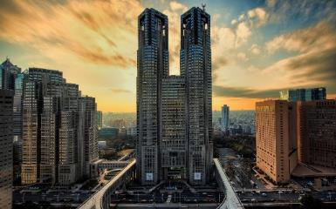
Shinjuku Gyoen
Bon point de départ pour votre exploration de Shinjuku, passez la matinée à vous promener dans l’un des parcs les plus grands et les plus populaires de Tokyo. Ancien jardin de la famille impériale depuis 1903, Shinjuku Gyoen est désormais l’un des meilleurs spots de hanami (observation des fleurs de cerisier) de la ville. Si le temps est clément, faire un simple pique-nique ici serait une bonne idée.

Découvrez une vue panoramique sur Tokyo et au-delà. Ce bâtiment de 243 mètres de haut possède deux tours et abrite un observatoire de 202 mètres de haut. C'était le bâtiment le plus haut de Tokyo jusqu'à ce qu'il soit dépassé par la tour Midtown en 2007. Avec des conditions météorologiques favorables, vous pourrez apercevoir des sites célèbres tels que le mont Fuji, l'arbre Tokyo Sky, la tour Tokyo, le sanctuaire Meiji et le dôme de Tokyo. Chaque observatoire possède un café et une boutique de souvenirs. L'Observatoire du Nord reste ouvert plus tard dans la nuit, ce qui en fait un lieu privilégié pour admirer la vue nocturne de la ville.

Enregistrement à l’hôtel.

Repas libres.
Nuit à Tokyo

Distances et temps de trajet :
Hakone – Fondation pour l’art (10 km) : 30 minutes
Odawara – Tokyo (116 km) : 2 heures

JOUR 12 : TOKYO

Petit-déjeuner au ryokan.

Rencontre avec votre guide francophone à la réception de votre ryokan et départ en autocar privé.
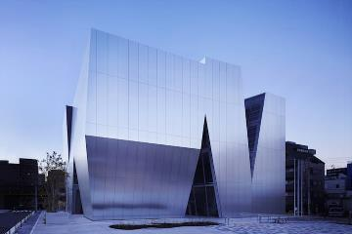
Visitez le musée Sumida Hokusai, récemment ouvert, qui accueille une exposition permanente du célèbre artiste des estampes sur bois, Katsushika Hokusai. Il présente plus de 1 800 pièces de ses gravures sur bois de renommée internationale, ainsi qu’une réplique du studio grandeur nature de Hokusai. Non seulement l'exposition mérite une visite, mais le musée lui-même est une œuvre d'art. Conçue par Kazuyo Seijima, une architecte japonaise primée, la structure reflète l’intérêt de Hokusai pour les angles obliques et les contrastes proches et lointains.

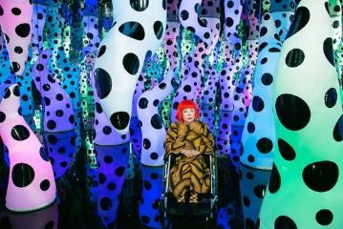
Le musée Yayoi Kusama, situé dans le quartier de Shinjuku à Tokyo, est dédié aux œuvres de l'artiste japonaise d'avant-garde, Yayoi Kusama, célèbre pour son motif à pois emblématique. Yayoi Kusama est née à Matsumoto, dans la préfecture de Nagano, en 1929. Elle commence à dessiner dès le plus jeune âge. Son art visuel est inspiré par des motifs observés se déroulant dans sa tête et se reflétant parfois dans ses perceptions sensorielles. Le musée Kusama Yayoi, consacré à ses œuvres, a ouvert ses portes en octobre 2017 et organise deux expositions de longue durée par an.

Ensuite, découvrez Roppongi, le quartier des arts autoproclamé de Tokyo, abritant certaines des galeries et musées contemporains et innovants du Japon et quelques gratte-ciels modernes.

Le Roppongi Hills Mori Tower est un bâtiment polyvalent de 238 mètres avec des boutiques, des cafés et des musées de marques renommées. Il est recommandé de se rendre au poste d'observation situé au 52ème étage pour avoir une vue imprenable sur la métropole et la tour de Tokyo à proximité.

Repas libres.
Nuit à Tokyo

JOUR 13 : TOKYO

Petit-déjeuner à l’hôtel.

Journée libre. Repas libres.

Nuit à Tokyo

JOUR 14 : TOKYO / DEPART

Petit déjeuner à l'hôtel

Journée libre jusqu'au transfert en autocar privé à l'aéroport de Narita avec assistant francophone en autocar privé.

Distances et temps de trajet :
Tokyo – Aéroport de Narita (78 km) : 1h45

FIN DE NOS SERVICES

NOTES IMPORTANTES

- Au cas où le séjour tombe sur peak season, les périodes du Nouvel an bouddhique, Nouvel an lunaire, Noel et Nouvel an grégorien, les prix pourront être révisés car certains hôtels appliquent un supplément pour la chambre ainsi que pour les repas de réveillon.
- Les horaires et tarifs des vols peuvent être sujets sans préavis à modification de la part des compagnies aériennes.
- Les chambres dans les hôtels y compris le jour d’arrivée sont disponibles uniquement à partir de 14h. Toutefois, nous ferons le maximum en fonction des disponibilités pour obtenir une remise à disposition avant cette heure contractuelle
- Dans le cas d'une augmentation significative du carburant, nous serons dans l'obligation de revoir nos tarifs et nous nous en réservons le droit. Nous espérons que ce ne sera pas nécessaire et ferons en sorte que ça n'arrive pas. Dans le cas où nous serions obligés de revoir nos tarifs vous en serez informés 30 jours avant au plus tard.
- Les visites et les excursions mentionnées au programme peuvent être modifiées ou inversées en fonction des particularités locales ou des conditions climatiques.
- Pour l’obtention de votre visa, le passeport doit être valable plus de six mois après la date de retour.
- Avant votre départ, nous vous recommandons fortement la souscription à une assurance voyage (frais médicaux, rapatriement, bagages, annulation de séjour, …)

